تلخيص الفن الرومان

كانوا متاثرين باليونان تحديدا الهيلنستيك وكمان كانوا مهتمين بالورتريتشر تديدا على العملات وكانت بالنسبة الهم اهميتها بالقيم الي الها علاقة بالمجتمع والحياة السياسية لهيم بترتبط بالرجال وكانو يركزا علر الراس وبنلاقيها بالمباني والاماكن العامة

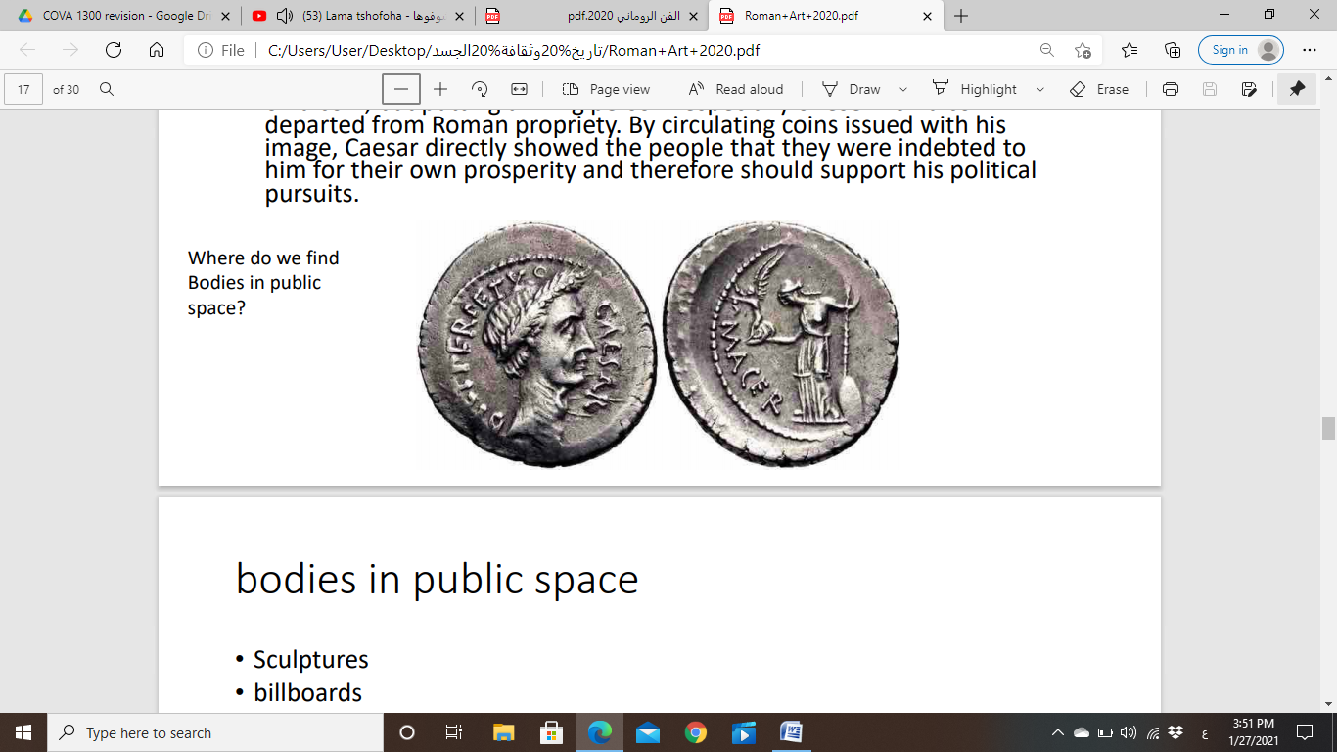

الاساليب في البورتشرير اهتموا باخراج الشخصية للفرد وعمل شكلو على المصاري واهتم ليوري الناس انو هو عمل خير كثير من خلالها

كان قيصر اول شخص وضع صورته على العملات المعدنية وبعد ما تداولت صورو الي على العملات فقد القيم الرومانية ولكن هو كان هدفو الاساسي يبين انو هو مدين الهم بالخير والازدهار

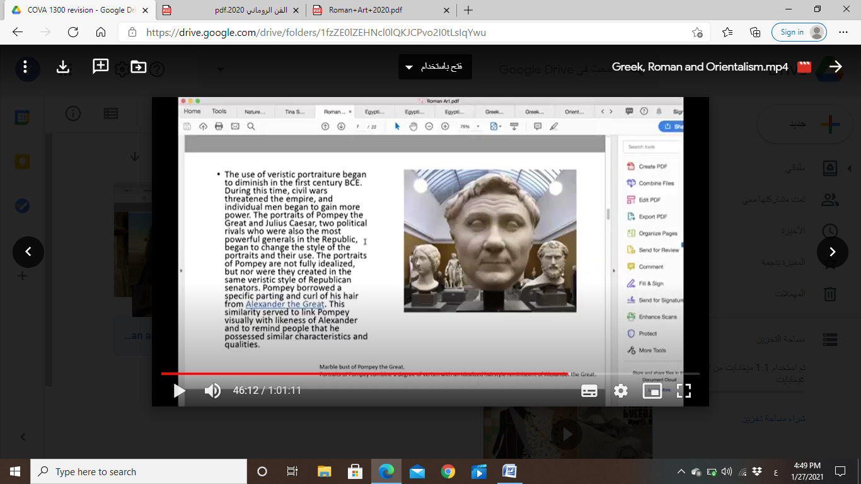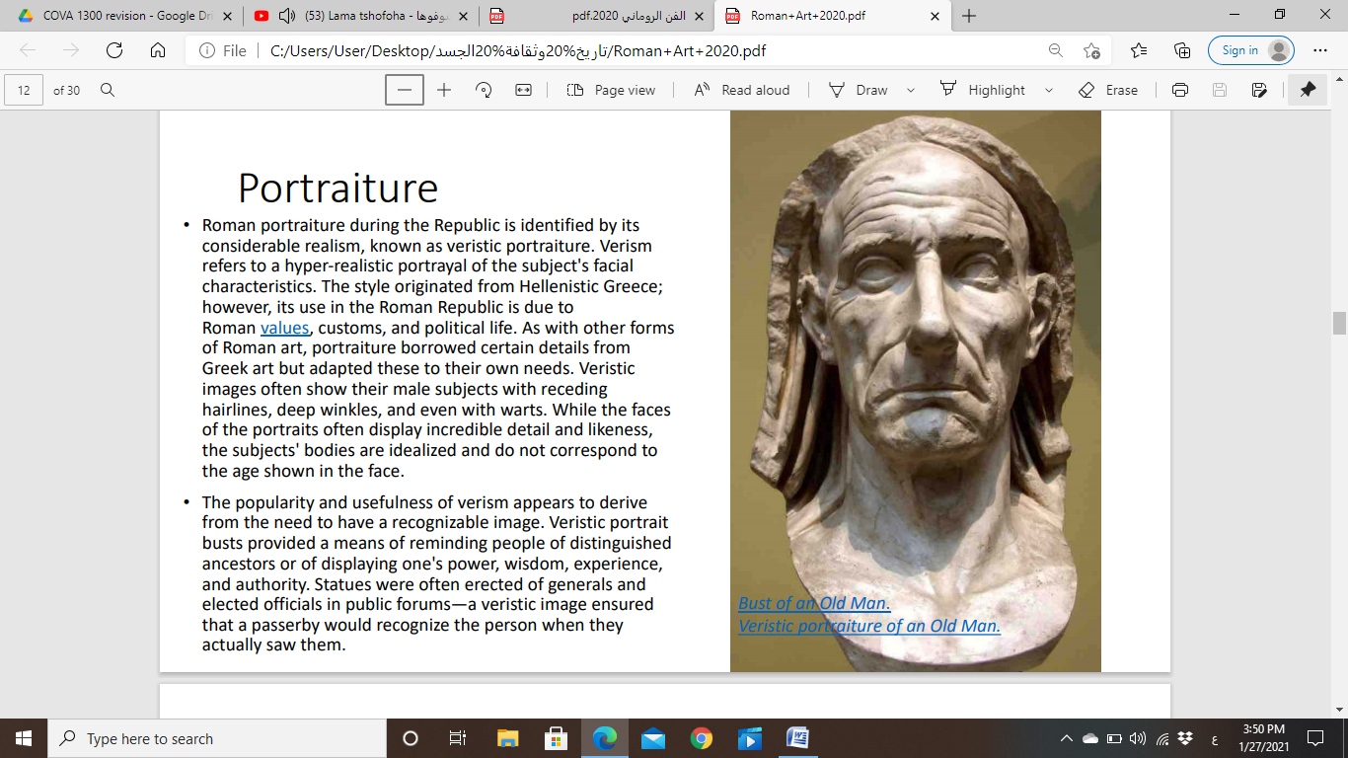

وكان بالفن الروماني عندهم تقاليد عند الموت وهي قناع للشخص ويحطوها عالتابوت من الشمع والفخار والبرونز ويخلوهم بوسط الدور بالداخل تحديدا ليتذكر تفاصيل واصل العيلة ومبادئهم وبرضو برتبط بسمعتهم يلبسوهم بالجنازة كمان ويوري جذور العيلة

تمثال اوغسطس والي كان يهتم بمنحوتاتو وهو رجع لموضوع يبين انو صغير بالعمر فيها ويربط نفسو مع الالهة والشخصيات البطولية بالمجتمع وكثير الو انواع منحوتات وفي منها ببين فيها متواضع من خلال افتقاره للاحذية كناية عن مكانتو المتواضعةرغم امتلاكه القوة العظيمة وكمان قيمو الدينية وانو صاب فكرر ومستسلم للدين

ومنحوتة الي زي الجيش كيف قرر يغير من شكلو بوقت الحرب وهي كانت داخلية بروما وبين اكثر من جهة وهو كان يحاول يوحدهم فشكلو بيعني الاشي وقصة شعرو بتبين مع اي طرف هو ورفعة ايدو زي الي بيطل بمن الشعب يعملو اشي ولبسو العسكري بيعكس انو قائد عسكري وكمان ببين الطفل الي تحت انو الالهة راضية عنو وردائو كمان الها علاقة بالالهة وكمان بيوقف اغسطس على قدم واحدة بالتمثال وجسده بمثل جسد الشاب الرياضي حتى لو كان عندوو امراض يعني شكلو ككقائد مثالي

